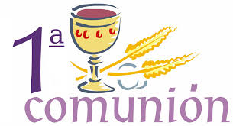

REQUISITOS PARA EL PROGRAMA

- Se requiere el compromiso de los padres a colaborar en la casa con la formación en la fe de sus hijos; a orar en familia y a participar en la Misa dominical.

- El niño(a) debe haber cumplido 8 años y estar entre los grados del 2-8.

- Presentar el Acta de Bautismo y si no ha sido bautizado, presentar el Acta de Nacimiento (Sin estos documentos no podemos realizar la inscripción)

- Cuota de inscripción:
Primera comunión | $ 200
confirmación de jóvenes | $200
RCIA – confirmación de adultos | $200
RCIC | $200
Educación continua | $50

PROGRAMA (Comenzaremos en octubre)
- Nuestro Programa es de un solo año para Primera reconciliación y comunión.

- Rol de los padres de familia:
Siendo los padres los primeros educadores de nuestros niños y jóvenes, es su responsabilidad de involucrarse con sus hijos en la vida sacramental de la parroquia, para participar en la misa de cada domingo, para orar con sus hijos y ayudarle a crecer en la relación con Dios. La participación en el programa también implica que participen en todas las reuniones de padres (reuniones obligatorias dos veces al mes; se les entregará el calendario); así como también enseñando a su hijo(a) en casa con las actividades que se le entregarán; ayudar a sus hijos a entender y memorizar las oraciones básicas.
- Rol del participante
Todos los participantes del programa de la parroquia de San Leo son responsables de crear y mantener una experiencia positiva para todos. Se espera que todos sean respetuosos unos con otros, que mantengan disponibilidad para escuchar y para seguir las instrucciones de los catequistas, de la directora y participar plenamente en todas las actividades.
- Clases presenciales y Virtuales:
+ Nos reunimos los sábados con dos horarios, escoja uno de los siguientes:
- 9:45AM a 11:00AM
- 11:30AM a 12:45PM
- Asistencia y puntualidad son fundamentales, tanto en las clases presenciales como en la virtuales.
+ Por el momento iniciaremos catequesis en línea; dos veces al mes les entregaremos material para trabajar en casa, como un complemento a lo aprendido en línea.
+ La catequesis es bilingüe, inglés y tenemos un grupo en español.

ORDEN Y DISCIPLINA EN LOS SALONES DE CLASE

Es muy importante llegar a tiempo a clase y si por alguna razón su hijo no puede asistir, por favor llame a los catequistas, al director o a la oficina. Para mantener las aulas limpias, no se permite comida ni bebida. No se permite masticar chicle en el aula o en los pasillos de la escuela. Pedimos a los niños respeto por los catequistas y atención a todas las instrucciones que se den.
Si asiste a una clase por Zoom, debe estar presente y visible. No una pantalla en blanco o una foto tuya. Debes ser visible al menos de los ojos hacia arriba. Aunque no estemos en el aula, se aplican las mismas reglas del salón de clase

PARA RECIBIR LA COMUNION
- Asistencia y puntualidad de los padres a las reuniones asignadas.
- Asistencia de los niños y buena conducta a las clases presenciales o virtuales.
- Completar y entregar a tiempo todas las actividades asignadas.
- Aprobación final del Catequista en cuanto a la comprensión y completa preparación del niño(a). Lista de requisitos completa firmada y aprobada por el catequista.

LOS NINOS NO BAUTIZADOS

- El modelo y los requisitos son los mismos.
- A estos niños se les preparara para ser recibidos a la Iglesia Católica, por lo que participarán en algunas celebraciones especiales los domingos durante la Cuaresma.
- Después de recibir los sacramentos durante la vigilia pascual, se les pide que continúen en su catequesis para prepararse al sacramento de la Confesión.
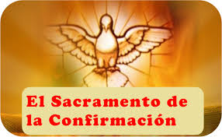

CONFIRMACION DE JOVENES

- Para adolescentes bautizados y que están en los grados 9 al 12 de High School.
- Presentar la Fe de bautismo, pagar la cuota de inscripción y llenar el formulario.

PADRINOS
- Se requiere un padrino católico, mayor de 16 anos y que tenga los sacramentos de Bautismo, Confirmación y Comunión. Que sea buen ejemplo de vida católica. Alguien que se comprometa a guiar al joven y a ser apoyo en la fe del joven.

DESCRIPCION DEL PROGRAMA

- La catequesis de confirmación es en inglés, los días sábados y con los mismos horarios del programa de Primera comunión.
- Presencial y virtual: para este programa los jóvenes deben comprometerse a seguir las indicaciones de los Catequistas y si algún joven no obedece, quedara fuera del programa.
- Se les pedirá a los padres la participación a una catequesis mensual obligatoria.
- Se les pide a los jóvenes la participación en la Misa Dominical.
- Incluiremos tareas y proyectos asignados.
- Se les pedirá servicios y actividades comunitarias, que pueden realizar en la Iglesia de St Leo.

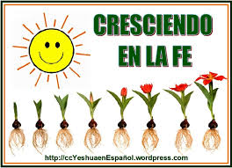

IGLESIA CATOLICA
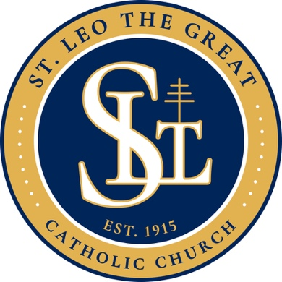

FORMACION EN LA FE
Preparación Sacramental
2020-2021

Bautismo
Confirmación
Eucaristía
Para
Niños y jóvenes

Iglesia San Leo
88 Race Street,
San Jose, CA., 95126

(408) 293-3503 Extension 407

www.stleochurchsj.org
nidia.fuentes@dsj.org

